1. 首页如下修改：
2. 河北省综合指数排名排名新增一列168排名，显示该地市在168城市中排名，加在城市与综合指数中间。
3. 168城市倒20排名修改为168城市排名，显示168所有城市的综合指数情况，表头包括排名、城市、综合指数、同比变化率（河北省内城市需要加粗显示）
4. 新增2+36城市排名，显示2+36城市综合指数情况，表头包括排名、城市、综合指数、同比变化率（河北省内城市需要加粗显示）

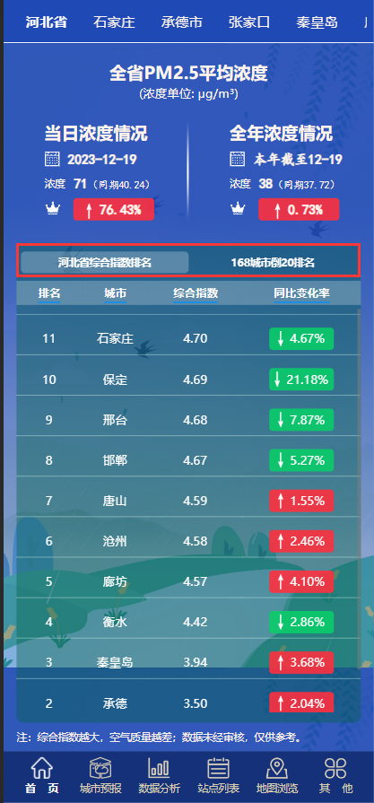

2+36城市名单如下：

|  |
| --- |
| 定州市 |
| 雄安新区 |
| 辛集市 |
| 安阳市 |
| 鹤壁市 |
| 新乡市 |
| 天津市 |
| 石家庄市 |
| 保定市 |
| 淄博市 |
| 邢台市 |
| 邯郸市 |
| 德州市 |
| 焦作市 |
| 滨州市 |
| 聊城市 |
| 枣庄市 |
| 唐山市 |
| 沧州市 |
| 廊坊市 |
| 菏泽市 |
| 开封市 |
| 郑州市 |
| 济南市 |
| 濮阳市 |
| 衡水市 |
| 洛阳市 |
| 济宁市 |
| 临沂市 |
| 平顶山市 |
| 许昌市 |
| 泰安市 |
| 周口市 |
| 漯河市 |
| 三门峡市 |
| 东营市 |
| 商丘市 |
| 潍坊市 |
| 秦皇岛市 |
| 日照市 |
| 北京市 |
| 济源市 |

1. 数据分析中168城市年排名改为标签页，并且新增一个标签页2+36城市年排名，标签页列表显示内容的表头和168城市年排名相同，但只显示2+36相关的城市。

